# 7M: Om Hobbes og suverænitet

**Modulets formål:**

* Kendskab til statsudvikling 1400-1700, Thomas Hobbes politiske filosofi (i uddrag) og øvelse i at formidle historie på skrift (SRP-øvelse)

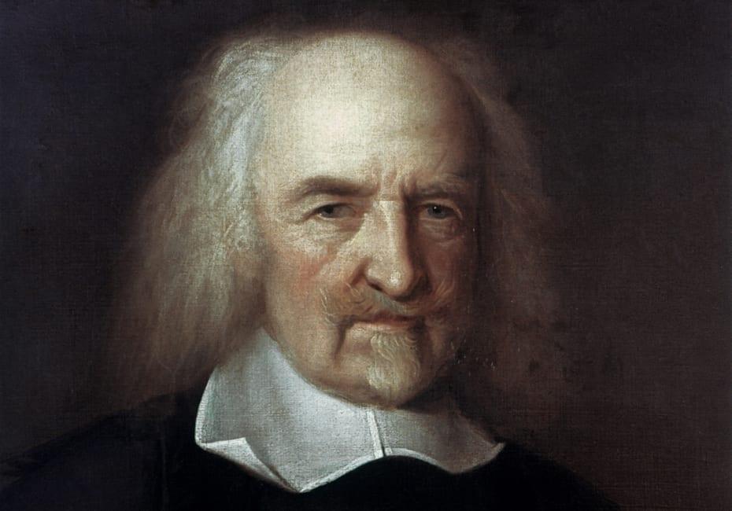 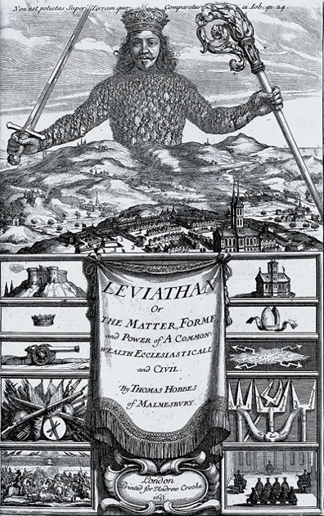

|  |
| --- |
| **Modulplan:**   1. **Centrale faktorer i udviklingen af den moderne stat (recap)** 2. **At skrive historie (SRP-øvelse, inkl. kildeanalyse)** |

# 1. Centrale faktorer i udviklingen af den moderne stat

Hvad var årsagerne til, at Europas fyrster – herunder de danske konger – mellem ca. 1400 og 1700 gradvist opnåede mere magt, og at egentlige statsstrukturer voksede frem i de europæiske riger?

1. **Byvækst styrker kongemagten**
   1. Befolkningsvækst = nye byer = større skatteindtægter = øget handel
   2. Ny elite = selvbevidste borgere = interesse i stærk autoritet
   3. Centralisering af magten
2. **Pavemagtens svækkelse og fremvæksten af statskirker**
   1. Den katolske kirke i krise = kongemagten styrkes løbende = statskirker (kirkens drift og opretholdelse styret af staten)
   2. Centralisering af magten
3. **Forandringer i militærvæsenet**
   1. Militærteknologisk udvikling = fra adelige ryttere til kanoner og skydevåben
   2. Krig som drivkraft for statsudvikling = krig krævede enorme ressourcer = kongen overtog kontrol med militæret = øget behov for bl.a. skatteindtægter krævede tilladelse hos andre væsentlige grupper = stænderforsamlinger, parlamenter og lign.
   3. De europæiske områder blev over tid til militær- og skattestater (stærkere administrationssystemer, professionalisering, territoriel ekspansion, kulturelle og sociale forandringer som følge af krig)
   4. Centralisering af magten
4. **Ideer om suverænitet**
   1. Nye politiske ideer (ideer, der bidrog til at forme det moderne statskoncept)
   2. De europæiske lande splittet i 1500-1600-tallet, hvilke tidens politiske tænkere mente måtte være en konsekvens af, at magten var spredt på for mange aktører
   3. Bodin og Hobbes medvirkede til at skabe ideen om den suveræne territorialstat, dvs. hver stat skulle anses som øverste autoritet i et givent territorium.
   4. Staten har indre og ydre suverænitet, dvs. staten har magten = individerne i staten underordner sig den (mod beskyttelse mm.)

# 2. At skrive historie (SRP-øvelse, inkl. kildeanalyse)

Du skal nu individuelt skriftligt besvare flg. opgave, der er opsat som en SRP-formulering med redegørelse, analyse og diskussion/vurdering:

1. Der ønskes en kort redegørelse for middelalderens feudalsamfund med fokus på magtstrukturer og indbyrdes afhængighedsforhold.
2. Foretag en historiefaglig analyse af Thomas Hobbes’ ’Leviathan’ (1651), med fokus på Hobbes syn på menneskets natur og behov for en suveræn magt.
3. Diskutér betydningen af Hobbes tanker i relation til moderne statsdannelse og inddrag herunder begreberne ’samfundskontrakt’ og ’suverænitet’. Vurder afslutningsvis, hvorvidt Hobbes’ ideer stadig er relevante i dag.

Historiefaglig teori og metode: <https://docs.google.com/document/d/13S-VlPilGVJiSZF-KCbz1mYpwlZA5gAXKhOBcSzyIZ8/edit?usp=sharing> (punkt 4, 5 og 6)